广州锡杨电子有限公司

OPT装机要求记录
特殊安装要求与标准
朱伟滨
2025-6-14

16080100353
特殊要求：
1*(RS232)(422\485)串口扩展线无需安装放配件盒
远程开关端子外部留300mm线长,内部固定
C盘: 100G 、D盘命名为工具软件盘(100G)
其余为E盘命名为打印软件盘

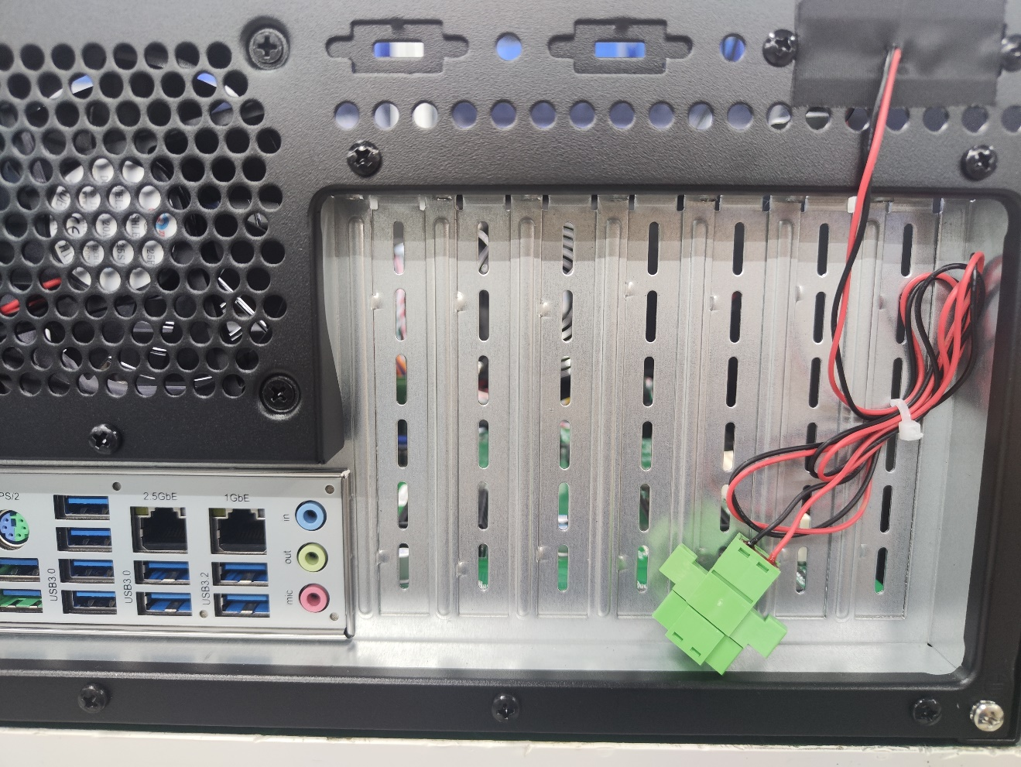

16080100828
特殊要求：
机箱前更换1个风扇 AD1225B12H-A18
后面更换2个风扇: BECOOL AD8025B12M-A29 8CM*8CM ( 含堵转功能)
引出远程开关/5V_ LED延长线(标识出来)
多出串口占用PCI扩展挡板远离显卡插槽
客供网卡魔蝎MC2254
客供镜像Win10 LTSC(21H2 EN) -001
固态系统盘256G
2T机械分两个盘(500G、1.5T)
机箱盖、侧面、机箱底部加产品标签(共3个)
产品标签贴指定标签不带LOGO、不带地址
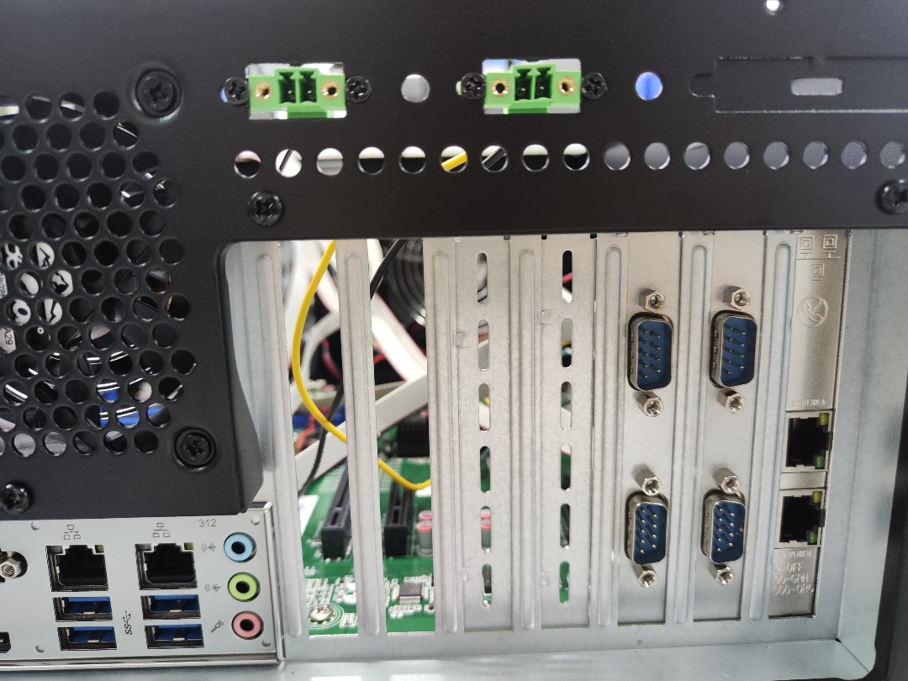

通用特殊要求
1*(RS232\422\485)+3*(RS232) | 1*(RS232\422\485)+5*(RS232)  串口装PClex1和底部PCI挡板
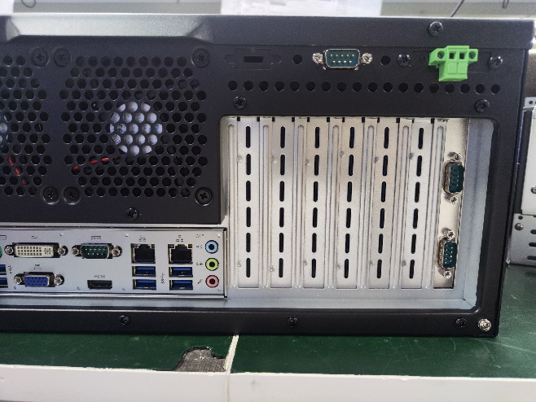 | 